Куриленко Оксана Викторовна,
учитель начальных классов
МОУ «Гимназия №1» г. Воркуты
«Формирование коммуникативной компетенции на уроках русского языка и литературного чтения».
С древнейших времён краткость и простота в изложении мысли почитались высшей добродетелью. Едва ли найдётся человек, который стал бы отрицать, как важно хорошо владеть словом. Умение говорить убедительно, ясно, точно – желание каждого из нас. Современная школа должна подготовить человека думающего и чувствующего, который не только имеет знания, но и умеет использовать эти знания в жизни, который умеет общаться и обладает внутренней культурой. Важно, чтобы ученик умел действовать и решать проблемы в любых ситуациях. Овладение коммуникативной компетентностью – необходимое условие формирования социально активной личности. Научиться ясно, и правильно говорить, обладать хорошо поставленным голосом, излагать собственные мысли в свободной интерпретации, уметь выражать свои эмоции разнообразными интонационными средствами, соблюдать речевую культуру и развивать умение общаться - необходимо каждому.
Коммуникативная компетенция – это ключ к успешной деятельности и благополучия будущей жизни младшего школьника.
Умению согласовывать свои действия со сверстниками, участниками совместных игр, одноклассниками дети учатся в семье, в школе, в общении со взрослыми – педагогами и родителями. Чем раньше обратить внимание на эту сторону жизни ребенка, тем меньше проблем будет у него в будущей жизни. Ребенок, который мало общается со сверстниками и не обладает коммуникативной компетентностью, чувствует себя уязвленным, отвергнутым. Это может привести к резкому понижению самооценки, возрастанию робости в контактах, замкнутости.
Поэтому проблема развития коммуникативной компетентности младших школьников является актуальной.
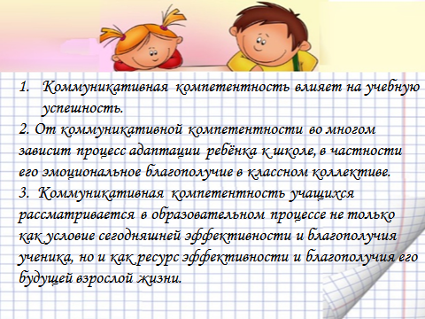
Принципиальный подход к решению данной проблемы, формирования коммуникативной компетентности представлен в трудах Л. С. Выготского, который рассматривал общение в качестве главного условия личностного развития и воспитания детей.
Коммуникативная компетентность имеет несколько составляющих:
1. Коммуникативная способность - природная одарённость человека к общению, с одной стороны, и коммуникативная производительность - с другой.
2. Коммуникативное знание - это знание о том, что такое общение, каковы её виды, фазы, закономерности развития. К этой области относится и знание о степени развития у себя тех или иных коммуникативных умений, и о том, какие методы, способы, средства общения эффективны именно в нашем исполнении
3. Коммуникативные умения — это умения правильно, грамотно, доходчиво объяснить свою мысль и адекватно воспринимать информацию от партнеров по общению.
Владение коммуникативными умениями на высоком уровне позволяет эффективно взаимодействовать с другими людьми при различных видах деятельности. Важно начать формирование коммуникативных умений именно в младшем школьном возрасте для поэтапного развития в дальнейшем.
Можно выделить следующие этапы формирования коммуникативных умений

Речевая коммуникативность формируется
- через обучение содержанию предмета
- через развитие прикладных исследовательских умений
- через развитие социально-коммуникативных умений
- через личностно-ориентированный аспект учебной коммуникации.
Приобретение коммуникативных компетенций осуществляется на всех уроках. Я хотела бы остановиться на уроках русского языка и литературного чтения. Ведь именно они предполагают целенаправленное обучение школьников осуществлению всех видов речевой деятельности: говорению, слушанию, чтению, письму.
Для изучения в начальной школе выделены следующие синтаксические единицы: слово, предложение, текст.
Работа над словом веду по 4 направлениям:
1) обогащение словаря, т. е. усвоение новых слов, которых школьники ранее не знали вовсе, новых значений слов;
2) уточнение словаря, т. е. углубление понимания уже известных слов, выяснение их оттенков, различий между синонимами, подбор антонимов, анализ многозначности, иносказательных значений;
3) активизация словаря, т. е. включение как можно более широкого круга слов в речь каждого учащегося, введение слов в предложения, усвоение сочетаемости слов с другими словами, уместность их употребления в том или ином тексте;
4) устранение нелитературных слов, употребляемых иногда младшими школьниками, исправление ошибочных ударений, произношений.
Использую следующие приёмы работы над значением слова:
1) словообразовательный анализ, на основе которого выясняется значение слова. В начальных классах обычно задаётся вопрос: «От какого слова образовано это слово?» или: «Почему так назвали подосиновик?»
2) сопоставление слов с целью выяснения различий, для разграничения значений паронимов: земляника и землянка;
3) выяснение значения слова по толковому словарю;
4) показ предмета, беседы о рассматриваемых предметах (название, назначение, детали предмета, особенности внешнего вида, характерные действия с ним);
5) подбора синонимов: хороший – прекрасный, большой - огромный;
6) подбор антонимической пары: старт – финиш, хорошо – плохо.
7) работа с многозначными словами: идут часы – идут дети – идёт строительство
Приёмы работы над предложением:
- распространение;
- дополнение неоконченных предложений;
- изменение порядка слов;
- восстановление деформированного предложения;
- составление предложения по аналогии;
- увеличение количества слов в предложении
Приёмы работы с текстом:
- Выделение главных мыслей текста
- найти к каждой пословице предложения, выражающие её мысль
-вырази содержание текста 1-2 предложениями
- прочитай басню, какая народная мудрость спряталась в басне?
- Включение воображения
-читай текст и воображай, что ты смотришь мультфильм
- постарайся увидеть картину, описанную в тексте.
- Диалог с текстом
-Побеседуй с текстом. После чтения каждого предложения делай остановку, чтобы задать тексту вопрос и придумать ответ. Прочитай текст целиком.
-В этом тексте спрятался один очень важный вопрос. Важный, потому что весь текст отвечает на него. Прочитай текст и найди самый главный вопрос.
- Драматизация и словесное рисование
- чтение по ролям
-инсценировка
- Работа над сочинением
-творческие сочинения, сочинения по теме, свободные сочинения
Коммуникативное развитие идет по разным линиям. Это количественное накопление (увеличение словарного запаса, объема высказывания) и качественные изменения (произношение, развитие связной речи, понимание обращенной к вам речи). Однако основным критерием интенсивности и успешности формирования коммуникативной личности является умение понимать, ставить и решать различные по характеру коммуникативные задачи, т.е. умение правильно и оптимально использовать свою речемыслительную деятельность в общении с другими людьми, средствами информации и с самим собой.
Общение - неотъемлемая часть любого урока, поэтому формирование коммуникативных умений учащихся ведет к повышению качества учебно - воспитательного процесса. Педагог формирует данный вид компетентности, задавая своим собственным общением эталон коммуникативных умений, организовывая взаимодействие учеников друг с другом. С этой целью большое внимание я уделяю одному из способов коллективного взаимообучения - работе в парах и групповой работе.
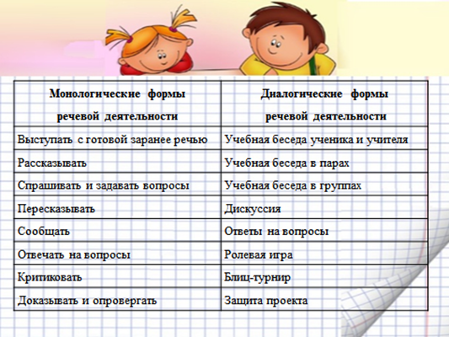
Такая работа позволяет решить и задачи воспитания: желание сотрудничать в группах с одноклассниками. Главное в работе – школьники свободно говорят, спорят, отстаивают свою точку зрения, ищут пути решения проблемы, а не ждут готовых ответов.
Методы и приёмы формирующие коммуникативную компетентность
- Приём коллективного диалога.
- Приём ассоциативного ряда
- Приём «Контролёр»,
- Игра «Интервью»,
- Приём «Пчелиный улей»
- Приём «Пила»
- Метод «Вертушка»
- Диалог при организации групповых дискуссий
- Исследовательская работа
Для взаимопроверки использую приём «Контролёр», когда один ученик выполняет задание, а второй наблюдает за ним, контролирует, комментирует ход выполнения задания, оценивает. Затем происходит смена ролей. При работе в паре происходит взаимообогащение школьников, т.к. они думают вместе, оспаривая друг друга, каждый получает возможность поразмыслить, сказать своё мнение, услышать позицию напарника, найти правильное решение поставленной задачи.
Игра «Интервью», которую можно применять во всех образовательных областях, развивает уважение к собеседнику, умение слушать и слышать его, задавать вопросы и высказаться по теме, находить аргументы и убедительно использовать их.
Для усвоения отдельных понятий на уроке, закрепления темы урока, осуществления исследовательской работы используется приём «Пчелиный улей» с применением опорного текста, когда каждая группа, работая с одним и тем же учебным текстом, выполняет определенное задание.
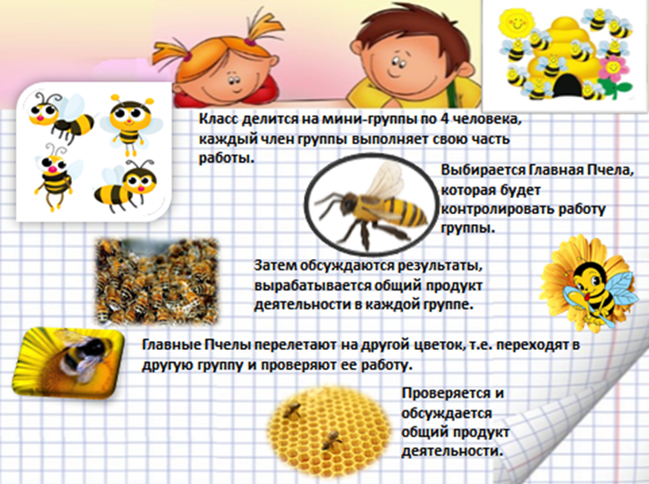
Например:
1 группа – отвечает на вопросы к тексту;
2 группа – используя текст, отгадывает кроссворд;
3 группа – заполняет таблицу (кластеры);
4 группа – придумывает свои вопросы по тексту для всех учеников.
Именно технология сотрудничества направлена максимально на развитие коммуникативных компетенций личности: учащимся прививаются навыки общения, чувство самоуважения. Каждый получает возможность обратиться за разъяснением и получить более полную информацию от своих сверстников. Ученик, рассматривая одну и ту же проблему, смотрит на неё своими глазами и глазами других ребят.
Считаю, что эти приёмы располагает ученика к общению, зарождают в нём искренность, создают условия для глубоких и многосторонних взаимоотношений. Ни один ученик не остаётся в стороне, чтобы не высказаться по изучаемому материалу.
Исследовательская работа в группах также является методом развития коммуникативных умений учащихся. Дискуссии, обсуждения в группах дают возможность учащимся свободно общаться, уважительно относиться к мнению одноклассников, отстаивать свою точку зрения и подчинять её мнению товарищей, если она была ближе к истине.
Метод «Вертушка»
Использование этого метода эффективно применять при проверке домашней работы. Ребятам «по вертушке» предлагается проверить домашнее задание. Если у кого-то выявляется ошибка, её можно исправить только после того, как ученик поймёт, почему он её допустил. Около исправленной ошибки пишется объяснение, почему он её допустил. Затем группа может сложить вместе свои тетради, подписать «проверено». Это значит, что все согласны с решением. Учитель, проверив одну тетрадь, оценивает всю группу.

Использование данных приёмов и методов работы на уроке вызывает у детей интерес, учит рассуждать на заданную тему, строить правильные предложения и вопросы, формирует умение слушать других, высказывать своё мнение, активизирует познавательную деятельность, даёт возможность самореализации личности, что в итоге формирует у учащихся положительное отношение к учению – действенному, осознанному, ответственному. Более того, предложенные методы и приёмы в работе позволяют решить главную задачу начальной школы – поддерживать, развивать интерес школьников к учению.

